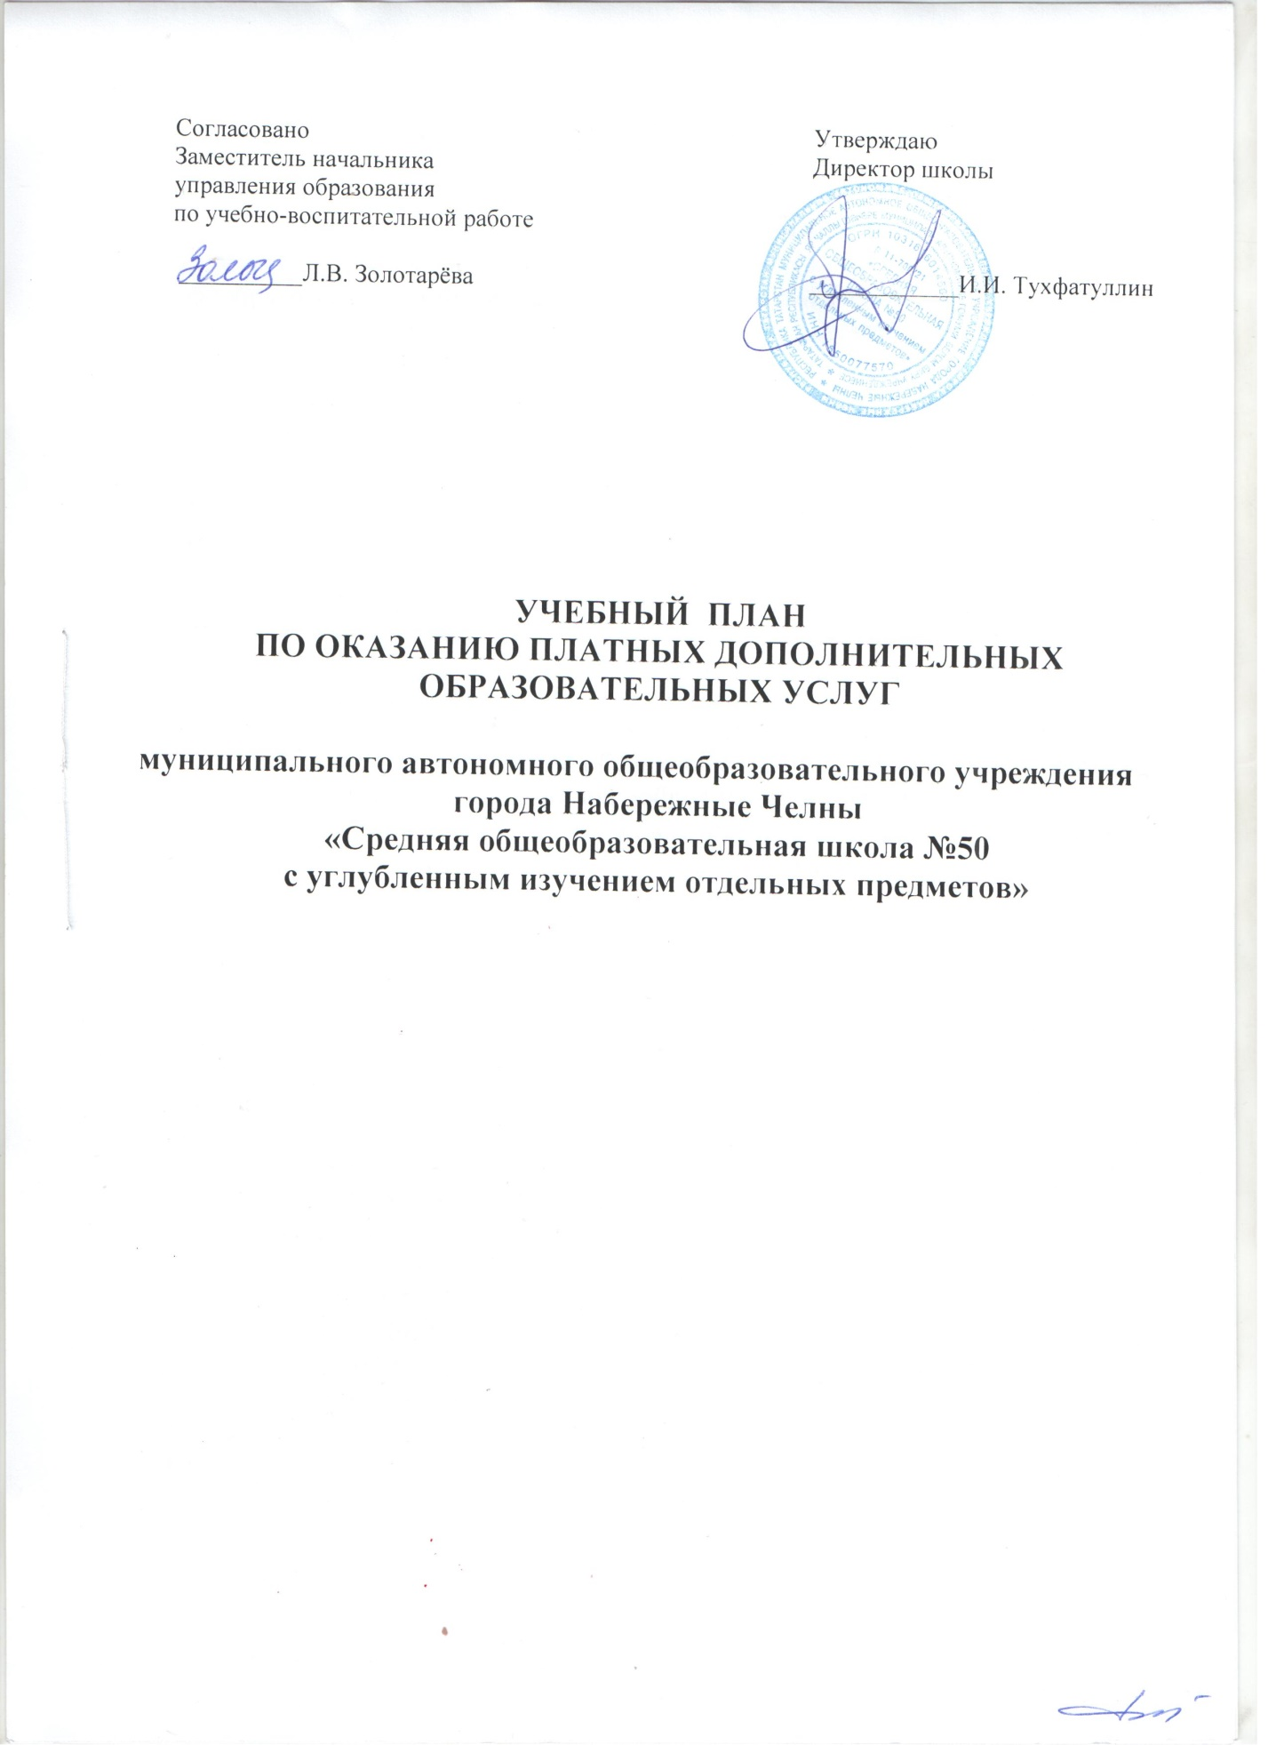

Пояснительная записка
к учебному плану платных образовательных услуг
МАОУ «Средняя общеобразовательная школа №50 с углубленным изучением отдельных предметов» на 2020-2021 учебный год

Учебный план платных образовательных услуг составлен в соответствии с Гражданским кодексом Российской Федерации, Законами "Об образовании в РФ" и "О защите прав потребителей", на основании лицензии на осуществление образовательной деятельности, выданной МОиН РТ от 27.04.2015 года №6287, с Уставом муниципального автономного общеобразовательного учреждения города Набережные Челны «Средняя общеобразовательная школа №50 с углубленным изучением отдельных предметов», Положением об организации платных образовательных услуг МАОУ «СОШ №50», с учетом результатов изучения спроса родителей и обучающихся.
Платные образовательные услуги оказываются через систему преемственных образовательных курсов, которые включают в себя такие составляющие, как содержание и структуру курса, планируемые результаты освоения программы, количество годовых часов, период обучения, календарно-тематическое планирование.
Платные образовательные услуги направлены на развитие интеллектуальных возможностей обучающихся, социализации их в обществе и оказываются на основе принципов добровольности и полноты информации на договорной основе. Выбор курсов определяется обучающимися, их родителями в соответствии с профильностью класса, уровнем учебных возможностей обучающихся.
Занятия проводятся вне основного расписания.
Для учащихся 2 классов вводятся занятия по курсу «Секреты речи», который формирует коммуникативные компетенции, идеи доброжелательного и уважительного отношения к людям, желание контактировать, овладевать речью для самовыражения, раскрепощения личности, для осуществления своих жизненных задач.
Для учащихся 3-4 классов предлагаются занятия по курсам «Развитие познавательных способностей», «Занимательный русский язык», «Занимательная математика», «Волшебный мир слов», цель которых развитие таких способностей учащихся, как воображение, память, логика, на основе системы развивающих занятий.
Для учащихся 9 классов предлагается курс «Математические основы информатики». Предлагаемый курс дополняет и расширяет знания и практические умения учащихся, полученные при изучении информатики на уровне общего базового образования.
В 8-11 классах для совершенствования речемыслительной деятельности, коммуникативных умений и навыков, обеспечивающих свободное владение русским литературным языком в разных сферах и ситуациях, предлагаются занятия по курсу «От слова к тексту», «Деловой этикет для деловых людей», «Стилистические ресурсы русского языка».
В 9 классах вводятся занятия по курсу «Математика и гармония окружающего мира». Программа данного курса предусматривает знакомство учащихся с законами математики, которые присутствуют в окружающем мире, управляют этим миром. Главной целью данного курса является попытка сформировать у учащихся убеждение в том, что математика, искусство и красота – понятия неразделимые.
В 10-11 классах вводятся занятия по курсу «Математика и банковские расчёты», этот курс предназначен для учащихся, интересующихся математикой и решивших свою будущую профессию связать с экономикой и банковским делом. Программа элективного курса способствует углубленному изучению математики, на практике иллюстрирует ее связь с другими областями знания и, в частности, демонстрирующим ее связь с экономическими приложениями.
Для любителей предмета физики предлагаются занятия по курсам «Азбука физики» для учащихся 6 классов, «Знаю, умею, могу» для учащихся 7 классов, эти курсы расширяют знания детей по физике.
Курс «Занимательное страноведение» для учащихся 9 классов знакомит учащихся с самобытной культурой Великобритании, его географическим положением, населением, праздниками и культурой, системой образования Использование страноведческой информации обеспечивает повышение познавательной активности учащихся, расширяет их коммуникативные возможности, благоприятствует созданию положительной мотивации к иностранному языку, даёт стимул к самостоятельной работе над языком.
Обучающиеся и их родители (законные представители) имеют право на выбор любого курса из учебного плана по оказанию платных дополнительных образовательных услуг в соответствии со своими способностями и возможностями, основываясь на данном учебном плане, независимо от профиля класса, в котором они учатся.

Учебный план
по оказанию платных дополнительных образовательных услуг
в муниципальном автономном общеобразовательном учреждении
города Набережные Челны «Средняя общеобразовательная школа №50
с углубленным изучением отдельных предметов»

Название программы | Класс | Количество недельных часов
Секреты речи | 2 | 1
Развитие познавательных способностей | 3 | 1
Занимательный русский язык | 3 | 1
Занимательная математика | 4 | 1
Волшебный мир слов | 4 | 1
Математические основы информатики | 9 | 1
От слова к тексту | 8 | 1
Деловой этикет для деловых людей | 9 | 1
Стилистические ресурсы русского языка | 11 | 1
Математика и гармония окружающего мира | 9 | 1
Математика и банковские расчёты | 10-11 | 1
Азбука физики | 6 | 1
Знаю, умею, могу | 7 | 1
Увлекательное страноведение | 9 | 1

